Manifestation : Date :
Organisateur : Téléphone :
Point accueil des participants : heure :
L'évolution de la règlementation ne nous permet plus d'accepter les équipages non adhérents du MG Club de France
 | Pilote | Copilote | Marque du Véhicule :
Nom |  |  | Type
Prénom |  |  | Cylindrée
Adresse |  |  | Année de mise en circulation
Ville |  |  | Couleur
Code postal |  |  | Cie d’assurance
Téléphone portable |  |  | N° police assurance
Adresse @ courriel

N° Adhérent : Montant de l’engagement - Equipage de 2 personnes chambre double : Equipage 1 personne single :
Merci de préciser, selon disponibilité : lit double ou lits jumeaux
Signaler à l’organisateur les éventuelles allergies ou intolérances
Paiement par chèque libellé au nom du MGCF ou par virement bancaire à la Société Générale 03800 GANNAT :
IBAN : FR76 3000 3038 4500 0372 7125 758 - BIC Adresse SWIFT : SOGEFRPP
Le bulletin d’engagement, le paiement (pour un virement joindre une copie de l’ordre du virement bancaire signé et émis pour le montant total), sont à adresser à :

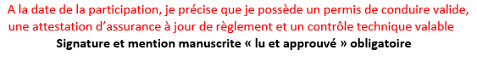
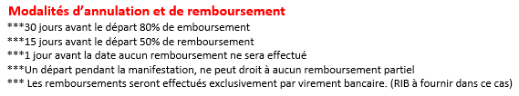
Je m'engage à respecter les termes de la Convention de Sortie, accessible à partir du calendrier des activités sur la ligne de présentation de la sortie.

